5 класс
Данный урок реализуется по учебнику авторов Н.Я. Виленкин, В.И. Жохов, А.С. Чесноков и др. «Математика», Москва, «Просвещение», 2022.

Тема: Десятичная система счисления. Ряд натуральных чисел. Число 0.
Цель:
- восстановление основных навыков действия с натуральными числами, полученными в начальной школе;
- обобщение и углубление знаний учащихся о натуральных числах;
- расширение понятия классов и разрядов;
- научиться читать, записывать и сравнивать многозначные натуральные числа;
- развитие интереса к предмету.

Тип урока - урок усвоения новых знаний
Планируемый результат:
Предметный: проверить навыки определения классов натуральных чисел.
Личностные УУД: формировать учебную мотивацию, адекватную самооценку, необходимость приобретения новых знаний;
Познавательные УУД: формировать навыки нахождения алгоритма решения заданий.
Регулятивные УУД: понимать учебную задачу урока, осуществлять решение учебной задачи под руководством учителя, определять цель учебного задания, контролировать свои действия в процессе его выполнения, обнаруживать и исправлять ошибки, отвечать на итоговые вопросы и достижения;
Коммуникативные УУД: воспитывать любовь к математике, коллективизм, уважение друг к другу, умение слушать, дисциплинированность, самостоятельность мышления.

Ход урока.

- Организационный момент.
1. Приветствие, проверка посещаемости.
2. Сообщение темы.
3. Проверка домашнего задания.
- Постановка цели и задач урока. Мотивация учебной деятельности учащихся.
Сегодня мы вспомним, из чего состоят числа и какую систему счисления мы используем.
Давайте вспомним:
1. Какие числа называются натуральными?
2. Объясните различия между цифрой и числом.
Число — это понятие, отражающее количество.
Цифра — это знак (символ) для обозначения чисел.
3. Назовите наименьшее натуральное число. Существует ли наибольшее натуральное число?
4. Что изучает арифметика?
Арифметика изучает действия над числами, различные правила обращения с ними, учит решать задачи, сводящиеся к сложению, вычитанию, умножению и делению чисел.
- Объяснение нового материала.

- История возникновения цифр и чисел
Первое доказательство использования древними людьми счета — это волчья кость, на которой 30 тысяч лет назад сделали зарубки.
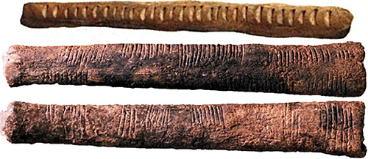
Счет появился более 30 тысяч лет назад. Но цифр тогда еще не было. Просто каждому предмету соответствовала одна зарубка, одна черточка.
Если уж своих пальцев не хватало, звали приятеля, чтобы уже считать на его руках и ногах. Но такой способ был неудобен.
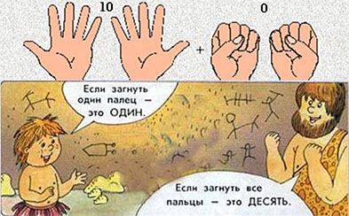
При ведении хозяйства, при общении с соплеменниками человек использовал пальцы рук, а иногда и ног, чтобы посчитать, например, количество голов скота в стаде, или показать, сколько мужчин пойдет сегодня на охоту.
Потом начали применять для счета подручные материалы (камушки, палочки…)
Цифры появились у разных народов в разное время.
Индейцы майя вместо цифр использовали только три обозначения: точку, линию и овал и записывали ими любые цифры. | 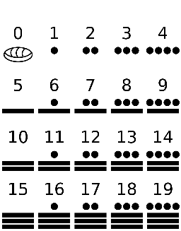
В Древнем Египте около 7 тысяч лет назад использовали такую запись чисел: единица обозначалась палочкой, сотня — пальмовым листом.  А сто тысяч — обозначалось лягушкой (в дельте Нила было очень много лягушек, вот у людей и возникла такая ассоциация: сто тысяч — очень много, как лягушек в Ниле). | 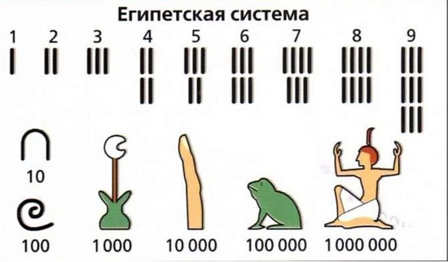
Римские цифры появились 2500 лет назад. С небольшими числами эта форма записи вполне удобна, но для записи больших чисел очень сложна. И с ними неудобно проводить вычисления. Сейчас римские цифры тоже применяют, например, в записи века, порядкового номера монарха и т.п. | 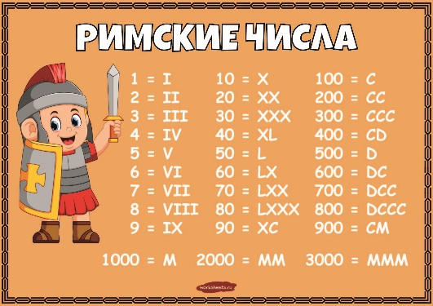
Индейцы и народы Древней Азии при счете завязывали узелки на шнурках разной длины и цвета.  У некоторых богатеев скапливалось по несколько метров этой веревочной «счетной книги», попробуй, вспомни через год, что означают четыре узелочка на красном шнурочке! Поэтому того, кто завязывал узелки, называли вспоминателем. | 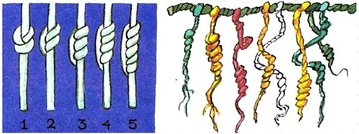
В V веке в Индии появилась система записи чисел, которая является основой для современных цифр. Индия была оторвана от других стран, - на пути лежали тысячи километров расстояния и высокие горы. | 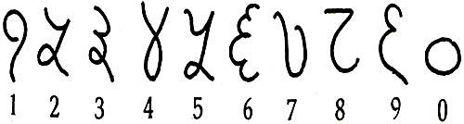
Арабы были первыми «чужими», которые заимствовали цифры у индийцев и привезли их в Европу.  Поэтому считается, что современные привычные для нас цифры имеют арабское происхождение. | 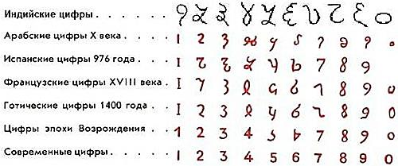
Считается, что арабские математики для удобства решили привязать количество углов в записи цифры к его численному значению. Например, в цифре 1 — один угол, в цифре 2 — два угла, в цифре 3 — три. И так до 9. Нуля еще не существовало, он появился позже. Вместо него просто оставляли пустое место. | 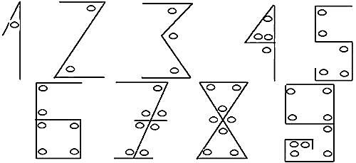

Угловатые цифры все же используются и в нашей жизни при написании индекса на конверте, цифр в электронных часах и калькуляторах.
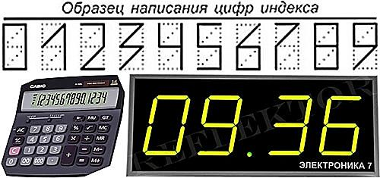
Хотя они выглядят уже немного не так. Да и с развитием книгопечатания появилось много различных шрифтов как для букв, так и для цифр. Но в школах России учат писать всех детей одинаково.
Вот такая история цифр и чисел. Сейчас тоже используются разные числа. Некоторые страны, как например, арабские страны и Китай, пользуются своими особенными цифрами. Но, все-таки, наибольшее распространение получили арабские цифры, которые используют во всем мире.

- Ряд натуральных чисел и нуль.
Натуральные числа — это числа, которые мы используем для подсчета чего-то конкретного, осязаемого.
Вот какие числа называют натуральными: 1, 2, 3, 4, 5, 6, 7, 8, 9, 10, 11, 12, 13 и т. д.
Натуральный ряд — последовательность всех натуральных чисел, расположенных в порядке возрастания.
Особенности натуральных чисел:
- Наименьшее натуральное число: единица (1).
- Наибольшее натуральное число: не существует. Натуральный ряд бесконечен.
- У натурального ряда каждое следующее число больше предыдущего на единицу: 1, 2, 3, 4, 5, 6, 7 и т. д.
- Множество всех натуральных чисел принято обозначать латинской буквой N.
Число 0 не является натуральным. Его при подсчете предметов мы использовать не можем.

- Десятичная система счисления
Практическая деятельность потребовала от человека не только умения считать, но и умения записывать числа. В старину для записи натуральных чисел использовались и особые рисунки, и чёрточки, и буквы, и т. п.
В настоящее время принята десятичная система записи чисел (десятичная система счисления), в которой числа записывают при помощи десяти знаков (цифр): 0, 1, 2, 3, 4, 5, 6, 7, 8, 9. Эти знаки называют цифрами.
При этом одна и та же цифра имеет различное значение в зависимости от того места (позиции), где она расположена в записи числа. Например, в записи числа 777 первая справа цифра 7 означает семь единиц, вторая — семь десятков, третья — семь сотен.
Поэтому десятичную систему счисления называют позиционной.
Важную роль в десятичной системе счисления играет число 10. Десять единиц называют десятком, десять десятков — сотней, десять сотен — тысячей и т. д.
В 1703 году был издан первый печатный учебник математики — «Арифметика» Л. Ф. Магницкого, в котором все вычисления велись в десятичной системе записи чисел.

IV.Решение упражнений.
Записываем в тетрадь:
Цифры $\left\{0, 1, 2, 3, 4, 5, 6, 7, 8, 9\right\}$ – всего 10.
N = $\left\{1, 2, 3, 4, …..\right\}$.
0 – не является натуральным числом.
1 – наименьшее натуральное число.
Наибольшего натурального числа нет.

Миллион – это 1000 тысяч, 1 000 000 = 1 млн.
Миллиард – это 1000 миллионов, 1 000 000 000 = 1 млрд.
(Обратите внимание на сокращенную запись млн. и млрд.)

№1.15.Выполняем вместе письменно.  а) 507;  б) 960;  в) 2341;  г) 5632, далее выполните самостоятельно. | №1.16 (а – е). (Письменно)  а) 78;  б) 5412;  в) 10 005 023;  г)…  д)…  е)….
№1.18 УСТНО. | №1.21. (рассуждаем устно)  а) 15, ………………., 21 - ?  15, 16, 17, 18, 19, 20, 21 – 5 чисел.  Ответ: 5.  б)34, ………….., 43 - ?  Ответ: 8.

Домашняя работа.

Выучить §1, пункт 2, стр.11.
Выполнить письменно №1.34, №1.35

